Одна из широко известных задач, решавшихся в рамках обработки естественного языка - t9, получившая своё название от английских слов ”text on 9 buttons”. В своё время мобильная связь нашла массового потребителя, причем одной из востребованных услуг, наряду с голосовыми вызовами, оказалась система коротких сообщений — SMS, Short Message System.
Но телефоны того времени имели ограниченное число кнопок, в первую очередь предназначенных для набора номера. Набирать сообщение по одной букве, когда необходимо несколько раз нажимать одну и ту же кнопку, - а иначе было никак! - было утомительным занятием, сопряженным ещё и с большим числом опечаток.
Умные головы догадались предсказывать по контексту набираемого послания, какое слово наиболее вероятно пойдет дальше, и появились программы, подсказывающие при наборе сообщения несколько наиболее вероятных последующих слов. Подобные программы быстро стали популярными.
Как ни удивительно, но современные системы ИИ наподобие ChatGPT, или языковые модели, фактически являются «t9 на стероидах»!
Языковая модель предсказывает вероятность появления следующего слова в последовательности. Первые языковые модели не были нейросетевыми, а базировались на математической статистике. Правда, качество их работы было невысоким.
Далее применялись с некоторым успехом нейросети с обратными связями.
Но в 2017 году появились трансформеры, и произвели в обработке текстов настоящую революцию. Ключевым в архитектуре данной нейронной сети стал механизм «внимания». Это напоминает восприятие текста человеком, когда в первую очередь для понимания важны лишь некоторые «ключевые» слова, на которых «задерживается взгляд».
В исходной архитектуре «трансформер» сочетают «кодировщики» и «декодеры».

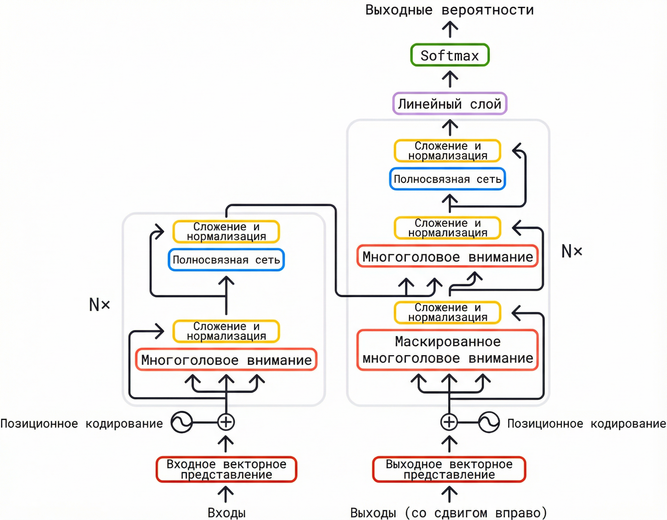
Рис. Архитектура «трансформер»

На базе данной архитектуры были построены множество больших языковых моделей (Large Language Models, большими их называют из-за миллионов и миллиардов параметров — весов искусственных нейронов).
Весьма известной моделью стал BERT, или Bidirectional Encoder Representations from Transformers, который использовал предварительно обученные – англ. Pretrained модели, кои затем для применения в некой специализированной области было несложно и относительно недорого дообучить (англ. Fine-tuning). Дообучение BERТ показало отличные результаты при решении огромного спектра задач, где ранее для каждой конкретной проблемы создавали свою архитектуру нейросети. При этом авторы выложили свою модель BERT в публичный доступ.
Следующей вехой стало появление модели GPT3 у компании OpenAI в 2020 году. GPT расшифровывается как Generative Pretrained Transformer. Прорывом стал масштаб. У модели было 175 миллиардов параметров, а обучали её на корпусах текстов суммарным размером 570 гигабайт. Для лучшего понимания отметим, что все тома «Войны и мира» Льва Толстого в простом текстовом формате укладываются менее чем в 1 (!) мегабайт, Шекспир за всю жизнь написал текста менее чем на 10 мегабайт. Количество перешло в качество.
GPT3 была успешно применена для решения многих задач вообще без дополнительного обучения! Удачной практикой стали ”few shot” примеры, когда человек предоставляет языковой модели несколько примеров, в каком виде нужны ему ответы, и система его успешно понимает.
На базе английской GPT3 была в России создана и RuGPT.
Следующей ступенькой от OpenAI стали InstructGPT и ChatGPT, построенный на базе GPT3, но дообученный в «инструктивной» манере, с примерами, как правильно реагировать на запросы и задачи, востребованные человеком при решении частых задачах. Дообучение по специальной «инструктивной» схеме позволило получить новое качество. Модель научилась хорошо реагировать на вопросы человека и вести эффективный диалог.
ChatGPT набрал 100 миллионов пользователей в Интернете менее чем за два месяца после выпуска для публичного доступа 30 ноября 2022 года.
Популярные модели Qwen и DeepSeek (Китай), Claude и LLAMA (США), Mistral (Франция), YandexGPT и GigaChat являются аналогами ChatGPT. Внутри базовой архитектурой является трансформер, правда, без кодировщика.
DeepSeek R1 в январе-феврале 2025 года произвела фурор в первую очередь благодаря дополнительной возможности рассуждений (англ. reasoning), или построения логических цепочек, что заметно повышает интеллектуальный потенциал больших языковых моделей. Данный подход применили и другие поставщики ИИ-решений. Еще китайцы эффективно применили обучение с подкреплением, англ. Reinforcement Learning.
Весьма любопытно в данной связи, что многие ученые считают, что будущее ИИ связано с гибридизацией логического и нейросетевого подходов к искусственному интеллекту [].
Иными словами, можно сказать, что качественные скачки в развитии языковых моделей выглядели следующим образом:

BERT → GPT3 → InstructGPT → ChatGPT → DeepSeek R1

Большим успехом стала интеграция языковых моделей с генеративными моделями для построения изображений (Midjorney, DALL-E, Stable Diffusion, Кандинский, Шедеврум), что дало возможность «читать» надписи внутри изображений и наоборот.
Поскольку изначально было замечено, что ChatGPT склонен к «фантазиям» или «галлюцинациям», или выдаче непроверенной, недостоверной или устаревшей информации, моделям стали предоставлять доступ либо к специализированным базам знаний (подход RAG – Retrieval-Augmented Generation), либо вообще выход в Интернет. В итоге, текст, построенный моделью, снабжает нас достоверной и свежей информацией, причем с указанием ссылок на источники, что позволяет данные легко проверить.
Следующий шаг — создание на базе больших языковых моделей так называемых «LLM-агентов», или виртуальных помощников.
Агенты могут быть физически воплощенными — роботами, техническими устройствами, снабженными датчиками и исполнительными механизмами и подобным путем взаимодействующими со средой, или просто виртуальными, когда ИИ-модель на компьютере способна запускать другие приложения, выходить в Интернет, обмениваться сообщениями с другими агентами, и т.д.
Например, если мы попросим подобного виртуального ассистента посчитать что-то, для него естественным будет запустить программу калькулятор для данной цели. Можно попросить в будущем заказать гостиницу с указанием своих предпочтений, забронировать билет на самолет, и пр.
Агенты, взаимодействующие между собой, смогут строить сообщества агентов, с «социализацией» некоторого рода. Сценарии взаимодействия с внешней средой могут быть гибкими, что приближает будущее, кое становится на наших глазах настоящим.
Заметим, что некоторые роботы от Boston Dynamics и других поставщиков уже интегрированы с большими языковыми системами.

